   _   _       _   _         _

  | \ | |     | \ | |       (_)

|  \| | __ _|  \| |   __ _ _ _ __

  | . ` |/ _` | . ` |  / _` | | '__|

  | |\  | (_| | |\  | | (_| | | |

    |_| \_|\__,_|_| \_|  \__,_|_|_|  *Rentals*



Efnisyfirlit

Inngangur 3

Markmið viðmótsins. 4

Notendahópagreining 4

Notkunartilvik 6

Notkunartilvik 1: 6

Happy path fyrir notkunartilvik 1: 7

Notkunartilvik 2. 8

Happy path fyrir notkunartilvik 2: 9

Notkunartilvik 3: 10

Happy path fyrir notkunartilvik 3: 11

Notkunartilvik 4: 12

Happy path fyrir notkunartilvik 4: 13

Notkunartilvik 5: 14

Happy path fyrir notkunartilvik 5: 15

Notkunartilvik 6: 18

Happy path fyrir notkunartilvik 6: 19

Kröfulisti 20

Stöðurit 21

Klasarit 23

UI Layer klasar: 24

Logic layer klasar: 26

Data layer klasar: 27

Klasarit fyrir Models 27

Útlitshönnun 28

Grófhönnun 28

Endanleg hönnun 30

Viðtöl 35

Verkefni fyrir viðtöl 36

Markmið fyrir verkefnin 36

Mock-up af frumgerðar-viðtali 36

Viðtal 1 37

Viðtal 2 38

Viðtal 3 39

Viðtal 4 40

Niðurstöður 41

Lokaorð 42

Myndaská 43

Töfluskrá 43

# Inngangur

Nú er komið að lokaverkefni annarinnar. Síðustu 4 mánuði höfum við öðlast fræðilegan skilning á hvernig er hægt að nálgast og framkvæma ákveðin verkefni í heimi tölvunarfræðinnar. Nú er komið að því að beita þessum fræðilega skilningi  á verklegan hátt.

Verkefnið er að búa til bílaleigu forrit fyrir NaN Air. Allt frá greiningu og hönnun yfir í forritun. Þetta verkefni snertir á nánast öllu sem við höfum lært í haust/vetur og erum við bæði spennt og stressuð fyrir þessu krefjandi verkefni.

Öll erum við á mismunandi stað þegar kemur að þekkingu og almennri færni. Við höfum ákveðið að halda hópinn í gegnum verkefnið og læra af hvort öðru, hvort sem að það sé í gegnum það að vera kennt eða kenna.

# Markmið viðmótsins.

Okkar markmið er að setja fram viðmót sem er einfalt og þægilegt í notkun fyrir notendan. Við viljum hafa viðmótið okkar leiðandi fyrir notandann. Við forritum viðmótið okkar með svokkalaðri þriggja laga hönnun sem er mjög þróuð hugbúnaðar forritun. Þar sem forritað er á þremur “þrepum” þar sem öll þrepin eru tengd saman en hinsvegar vinna þau hvort í sínu lagi en senda á milli sín upplýsingar.

# Notendahópagreining

Áður en að við byrjuðum að hanna kerfið okkar gerðum við greyningu á þeim notendahópum sem kæmu til með að nota kerfið. Notenda hóparnir eru starfsmenn í Reykjavík og starfsmenn í útibúum. Notendahópagreyning hjálpar okkur til að greina þarfi notanda á kerfinu okkar og hönnun á notendaviðmóti þess kerfis. Við notendahópa greyninguna notuðumst við við exelskjal sem við fengum í dæmatímaverkefni 2 í námskeiðinu Greining og hönnun hugbúnaðar.

|  |  |  |
| --- | --- | --- |
| **Nafn hópsins/Name of the user group** | Starfsmenn í Reykjavík | Starfsmenn í útibúum |
| **HVERJIR: Bakgrunnur/  WHO: background** |  |  |
| Aldur/age | 18 – 67 | 18 – 67 |
| Kyn/gender | Öll kyn | Öll kyn |
| Menntun/Education | Stúdentspróf | Stúdentspróf |
| Hæfni, vanhæfni/Abilities, disabilities | Almennt | Almennt |
| Tölvufærni/General computer skills | Góð | Góð |
| Fjöldi notenda/Number of users | 10-15 | 30-40 |
| **AF HVERJU: Helstu notendamarkmið/ WHY: main user goals** |  |  |
|  | Að stofna leigusamninga og breyta þeim. | Að skrá ný farartæki þegar fjölgað er í flotanum. |
|  | Að kalla fram prentvæna reikninga | Að skrá þegar farartæki er sótt af viðskiptavin (lánað út). |
|  | Að kalla fram prentvænar skýrslur. | Að skrá þegar viðskiptavinur skilar farartæki (móttekið). |
|  |  | Að skrá hvort farartæki sé hæft til útleigu (viðhald). |
| **HVAÐ: Tæknilegt umhverfi/ WHAT:Technical environment** |  |  |
|  | Command line / terminal | Command line / terminal |
| **HVAR: Raunverulegt umhverfi/ WHERE: The usage environment** |  |  |
|  | Skrifstofa / þjónustuborð | Þjónustuborð |
| **HVENÆR: Notkun kerfis/  WHEN:Usage of the software** |  |  |
| Hversu oft/how often | oft á dag | oft á dag |
| Hversu lengi/for how long | 8 tíma með pásum | 8 tíma með pásum |
| Færni notenda/user skills | Mjög góð | Mjög góð |
| **HVERSU: Mikilvægur er hópurinn?/  HOW: Important is this user group?** | Mjög mikilvægur | Mjög mikilvægur |

Table : Notendahópagreining

Þar sem kerfið er bara notað á vinnustað eru ekki margir notendahópar, en það eru einungis starfsmenn sem nota kerfið. Starfsmenn í Reykjavík geta gert mismunandi verkefni í kerfinu miðað við starfsmenn í útibúum og þess vegna er hægt að skilgreina starfsmennina í Reykjavík sem starfsmenn sem vinna á skrifstofu. En þessi mismunandi verkefni er hægt að sjá á notendahópa greiningunni í dálknum “*Why:* *main user goals”* en hann stendur fyrir aðalmarkmið þess notendahóps í kerfinu sem er verið að greina hverju sinni.

Ekki er hægt að greina notendahópinn “Customer” eða þá sem leigja bíl í gegnum fyrirtækið sem notendahóp af því þeir koma aðeins óbeint að kerfinu og nota það ekkert nema í gegnum starfsmann fyrirtækisins hverju sinni.

Settar eru fram kröfur til kerfisins okkar og er þeim kröfum skipt í kröfufolkka A og B.

Fyrir A kröfum þá kemur ekki fram að starfsmenn í Reykjavík og starfsmenn í útibúum séu með mismunandi verkefni, en það kemur fyrir í B kröfum. Þar kemur fram að starfsmenn sem vinna í Reykjavík hafi aðgang að því að stofna reikninga og breyta þeim, kalla fram prentvæna reikninga, geta kallað fram yfirlit yfir tekjur, yfirlit yfir nýtingu faratæka, yfirlit reikninga á ávkveðnu tímabili og einnig að kalla fram prentvænar skýrslur. Starfsmenn í útibúum hinsvegar skrá ný faratæki þegar ný koma í fyrirtækið, skrá hvenær faratæki eru sótt af viðskiptavini, skrá þegar að viðskiptavinur skilar faratæki og einnig sjá þeir um skráningu um hvort faratæki sé hæft til útleigu.

Þar sem við erum einnig að reyna horfa fram á við þá setjum við þessa tvo mismunandi notendahópa inn til að spara okkur tíma þegar þarf svo að byrja að vinna að B kröfum.

# Notkunartilvik

Hér verður sett fram happy path fyrir kerfið og útskýrt með stuttum orðum hvernig það virkar og hvernig það hjálpar okkur að forrita svo seinna meir.

## Notkunartilvik 1:

|  |  |
| --- | --- |
| Name | Skrá starfsmann |
| Number | 1 |
| Description | Notandi skráir inn nýjan starfsmann og upplýsingar um hann |
| Priority | High |
| Author | Ragnar Smári Ó. , Þorsteinn Rafnar, Arnór Ragnarsson, Árni Þ., Esther, Haffí |
| Source | A-kröfur |
| Actors | Starfsmaður, gagnagrunnur |
| Pre-condition | Starfsmaður er auðkenndur |
| Post-condition | Nýr starfsmaður er skráður í kerfið með viðeigandi upplýsingar |
| Main success scenario | 1. Notandi velur starfsmenn úr main menu. 2. Notandi velur að búa til nýjan starfsmann. 3. Kerfið biður um social security number. 4. Notandi slær inn social security number. 5. Notandi slær inn nánari upplýsingar. 6. Notandi staðfestir að vistar breytingar. 7. Kerfið tekur inn nýjan starfsmann í gagnagrunn. |
| Extensions | 4. a) Notandi slær inn rangar upplýsingar.  5. a) Notandi slær inn rangar upplýsingar.  6. a) Notandi velur að hætta við.  *. a) Notandi velur að fara til baka með því að slá inn b.  *. b) Notandi velur að fara út úr forritinu með því að slá inn q. |

Table : Notkunartilvik 1

### 

### Happy path fyrir notkunartilvik 1:

|  |  |
| --- | --- |
| *1. Notandi velur starfsmenn úr menu | *2. Notandi velur að búa til nýjan starfsmann |
| *3. Kerfið buður um social security number. | *4. Kerfið biður um nánari upplýsingar |
| *5. Notandi slær inn upplýsingar | *6. Notandinn staðfestir að vista breytingar |

|  |  |
| --- | --- |
| *7. Kerfið tekur inn nýjan starfsmann í gagnagrunn |  |

## Notkunartilvik 2.

|  |  |
| --- | --- |
| Name | Notandi breytir ástandi ökutækis (útleigu hæft eða ekki) |
| Number | 2 |
| Description | Notandi velur ökutæki og breytir ástandi þess |
| Priority | High |
| Author | Ragnar Smári Ó. , Þorsteinn Rafnar, Arnór Ragnarsson, Árni Þ., Esther, Haffí |
| Source | A-kröfur |
| Actors | Notandi, gagnagrunnur |
| Pre-condition | Að ökutæki sé skráð í kerfinu. |
| Post-condition | Ástand ökutækis er breytt. |
| Main success scenario | 1. Notandi velur ökutæki úr main menu 2. Notandi velur að finna ökutæki. 3. Notandi slær inn ID númer ökutækis. 4. Notandi velur að breyta ástandi ökutækis. 5. Notandi breytir ástandi ökutækis. 6. Ástand ökutækis er breytt í gagnagrunni. |
| Extensions | 3. a) Notandi slær inn vitlaust ID number fyrir ökutæki.  4. a) Notandi velur að breyta ekki ástandi ökutækis.  6. a) Notandi velur að hætta við breytingar  *. a) Notandi velur að fara til baka með því að slá inn b.  *. b) Notandi velur að fara út úr forritinu með því að slá inn q. |

Table : Notkunartilvik 2

### Happy path fyrir notkunartilvik 2:

|  |  |
| --- | --- |
| *1. Notandi velur ökutæki úr main menu | *2. Notandi velur að finna ökutæki |
| *3. Notandinn slær inn ID númer ökutækis | *4. Notandi velur að breyta ástandi ökutækis |
| *5. Notandi breytir ástandi ökutækis | *6. Ástand ökutækis breytis í gagnagrunni |

## Notkunartilvik 3:

|  |  |
| --- | --- |
| Name | Reykjavíkur starfsmaður fær tekjuyfirlit. |
| Number | 3 |
| Description | Reykjavíkur strarfsmaður fær yfirlit yfir tekjuyfirlit á ákveðnu tímabili, svæði og tegund ökutækis. |
| Priority | High |
| Author | Ragnar Smári Ó. , Þorsteinn Rafnar, Arnór Ragnarsson, Árni Þ., Esther, Haffí |
| Source | B-krafa |
| Actors | Reykjavíkur starfsmaður, gagnagrunnur. |
| Pre-condition | Reykjavíkur starfsmaður auðkendur sem KEF. |
| Post-condition | Reykjavíkur starfsmáður hefur fengið tekjuyfirlit fyrir sett skilyrði. |
| Main success scenario | 1. Notandi velur skýrslur úr main menu. 2. Notandi velur að fá tekjuyfirlit. 3. Notandi velur upphafsdagsetningu. 4. Notandi velur endadagsetningu. 5. Kerfið birtir prentvænar upplýsingar um tekjur. |
| Extensions | *. a) Notandi velur að fara til baka með því að slá inn b.  *. b) Notandi velur að fara út úr forritinu með því að slá inn q. |

Table : Notkunartilvik 3

### Happy path fyrir notkunartilvik 3:

|  |  |
| --- | --- |
| *1. Notandi velur skýrslu úr main menu | *2. Notandi velur að fá tekjuyfirlit |
| *3. Notandi velur upphafs dagsetningu | *4. Notandi velur endadagsetningu |

### 

*5. Kerfið prentar upplýsingar um tekjur

## 

## Notkunartilvik 4:

|  |  |
| --- | --- |
| Name | Breyta upplýsingum um starfsmann |
| Number | 4 |
| Description | Notandi finnur starfsmann og breytir upplýsingum um hann |
| Priority | High |
| Author | Ragnar Smári Ó. , Þorsteinn Rafnar, Arnór Ragnarsson, Árni Þ., Esther, Haffí |
| Source | A-kröfur |
| Actors | Starfsmaður, gagnagrunnur |
| Pre-condition | Starfsmaður er auðkenndur |
| Post-condition | Breyttar hafa verið upplýsingar um starfsmann. |
| Main success scenario | 1. Notandi velur starfsmann úr main menu. 2. Notandi velur að breyta upplýsingum um starfsmann. 3. Notandi slær inn kennitölu starfsmanns. 4. Notandi velur það sem hann vill breyta um tiltekinn starfsmann. 5. Notandi slær inn breytingar 6. Notandi velur að vista breytingar. 7. Notandi velur að staðfesta breytingar |
| Extensions | 3. a) Notandi slær inn ranga kennitölu  5. a) Notandi sló inn rangar upplýsingar,  6. a) Notandi velur að vista ekki breytingar  7. a) notanda velur að staðfesta ekki breytingar  *. a) Notandi velur að fara til baka með því að slá inn b.  *. b) Notandi velur að fara út úr forritinu með því að slá inn q. |

Table : Notkunartilvik 4

### 

### Happy path fyrir notkunartilvik 4:

|  |  |
| --- | --- |
| *1. Notandi velur starfsmenn út main menu. | *2. Notandi velur að breyta upplýsingum um starfsmann |
| *3. Notanda slær inn kennitölu starfsmanns. | *4. Notandi velur það sem hann vill breyta um tiltekinn starfsmann. |
| *5. Notandi slær inn breytingar. | *6. Notandi velur að vista breytingar. |
| 7. Notandi velur að staðfesta breytingar |  |

## Notkunartilvik 5:

|  |  |
| --- | --- |
| Name | Skrá nýjan leigusamning |
| Number | 5 |
| Description | Notandi býr til nýjan leigusamning á farartæki á tilteknum stað fyrir viðskiptavin. |
| Priority | High |
| Author | Ragnar Smári Ó. , Þorsteinn Rafnar, Arnór Ragnarsson, Árni Þ., Esther, Haffí |
| Source | A-kröfur |
| Actors | Starfsmaður, viðskiptavinur og gagnagrunnur |
| Pre-condition | Starfsmaður er auðkenndur og viðskiptavinur búinn að velja farartæki á áfangastað. |
| Post-condition | Leigusamningur fyrir faratæki er skráður |
| Main success scenario | 1. Notandi velur leigusamninga úr main menu. 2. Notandi velur að skrá nýjan leigusamning. 3. Notandi slær inn social security number viðskiptavinar 4. Notandi fær upp upplýsinar um viðskiptavin og getur breytt upplýsingum ef þær eiga ekki við. 5. Notandi slær inn sína social security number. 6. Notandi fær upp sýnar upplýsingar 7. Notandi slær inn byrjaunar dagsetningu leigusamnings. 8. Notandi slær inn enda dagsetningu leigusamnings. 9. Notandi velur áfangastað. 10. Notandi velur týpu faratækis. 11. Notandi velur faratæki 12. Notandi velur að sava (stofna) samning |
| Extensions | 3. a) social security númer viðskipta vinar er ekki skráð í kerfið  b) slegið er inn rangt social security numer  4. a) upplýsingar um viðskiptavin eru rangar  5. a) slegið er inn rangt social security numer  10. a) faratæki er ekki í boði á áfangastað, notanda boðið að velja annað faratæki eða hætta við.  *. a) Notandi velur að fara til baka með því að slá inn b.  *. b) Notandi velur að fara út úr forritinu með því að slá inn q. |

Table : Notkunartilvik 5

### Happy path fyrir notkunartilvik 5:

|  |  |
| --- | --- |
| *1. Notandi velur leigusamninga úr main menu. | *2. Notandi velur að skrá nýjan leigusamning. |
| *3. Notandi slær inn social security number viðskiptavinar | *4. Notandi fær upp upplýsinar um viðskiptavin og getur breytt upplýsingum ef þær eiga ekki við. |
| *5. Notandi slær inn sína social security number. | *6. Notandi fær upp sýnar upplýsingar |
| *7. Notandi slær inn byrjaunar dagsetningu leigusamnings. | *8. Notandi slær inn enda dagsetningu leigusamnings. |
| *9. Notandi velur áfangastað. | *10. Notandi velur týpu faratækis. |

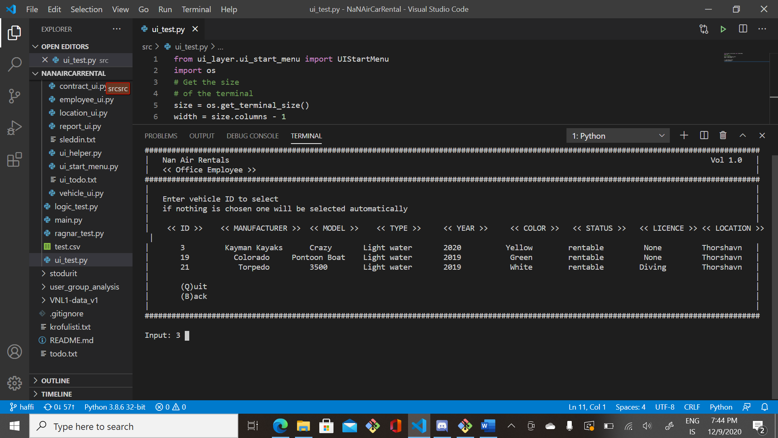

*11. Notandi velur faratæki.

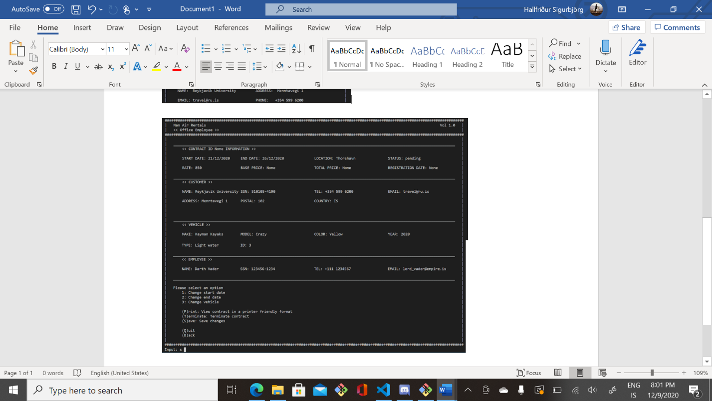

## 

*12. Notandi velur að stofna samning.

## 

## Notkunartilvik 6:

|  |  |
| --- | --- |
| Name | Ógilda leigusamning |
| Number | 6 |
| Description | Notandi ógildir leigusamning í lok leigutímabils. |
| Priority | High |
| Author | Ragnar Smári Ó. , Þorsteinn Rafnar, Arnór Ragnarson, Árni Þ., Esther, Haffí |
| Source | A-kröfur |
| Actors | Starfsmaður, viðskiptavinur og gagnagrunnur |
| Pre-condition | Starfsmaður er auðkenndur og viðskiptavinur hefur skilað faratækinu. |
| Post-condition | Leigusamningu er ógildur. |
| Main success scenario | 1. Notandi velur leigusamninga úr main menu.  2. Notandi velur að finna leigusamning.  3. Notandi slær inn ID númer á leigusamningi.  4. Notandi velur að ógilda leigusamnng.  5. Notandi ógildir leigusamninginn |
| Extensions | 3. a) notanda slær inn vitlaust ID.  5. a) Notandi velur að ógilda ekki leigusamning  *. a) Notandi velur að fara til baka með því að slá inn b.  *. b) Notandi velur að fara út úr forritinu með því að slá inn q. |

Table : Notkunartilvik 6

### Happy path fyrir notkunartilvik 6:

|  |  |
| --- | --- |
| *1. Notandi velur leigusamning úr main menu. | *2. Notandi velur að finna leigusamning. |
| *3. Notandi slær inn ID númer á leigusamning |  |

### 

# 

*4. Notandi velur að ógilda leigusamning

# 

*5. Notandi ógildir leigusamninginn

Við ákvðum að betra væri að setja upp fleiri en færri notkunartilvik áður en að við byrjuðum að forrita kerfið okkar. Þar sem það gefur okkur skýra og heilsteiptari mynd hvernig við viljum að kerfið okkar lýti út og hvernig það virkar. Við studdumst mikið við notkunartilvikin þegar að við byrjuðum og eins og alltaf að þá breyttust þau aðeins með því sem að forritið okkar tók á sig stærri og betri mynd.

# Kröfulisti

Hér kemur kröfulisti sem við setjum fram fyrir kerfið okkar. Kröfulistinn samanstendur af kröfum úr verkefnalýsingu en hægt er að flokka kröfurnar í þrjá hópa. Það eru A-kröfur sem þurfa að vera í kerfinu, B-kröfur sem eru nokkurs konar auka kröfu sem viðskiptavinur hefur sett okkur og þær eru einnig mikilvægar en ekki jafn mikilvægar og A-kröfur vegna þess að A-kröfur eru þær kröfur sem er kjarninn í kerfinu. Svo er hægt að bæta við C-

|  |  |  |  |  |
| --- | --- | --- | --- | --- |
| Númer | Forgangur | Kröfur | Tegund | Notendahópur |
| 1 | A | Geta skráð starfsmenn í kerfið | Virknikrafa | Skrifstofa |
| 2 | A | Geta breytt upplýsingum um starfsmann | Virknikrafa | Skrifstofa |
| 3 | A | Lista upplýsingar um starfsmenn | Virknikrafa | Skrifstofa |
| 4 | A | Geta skráð farartæki | Virknikrafa | Skrifstofa |
| 5 | A | Geta gert leigusamning | Virknikrafa | Skrifstofa |
| 6 | A | Listað upplýsingar um áfangastað | Virknikrafa | Allir |
| 7 | A | Skrá nýja áfangastaði í kerfið | Virknikrafa | Skrifstofa |
| 8 | A | Geta breytt upplýsingum um leigusamning | Virknikrafa | Skrifstofa |
| 9 | A | Geta listað öll farartæki | Virknikrafa | Skrifstofa |
| 10 | A | Breyta ástandi farartækis | Virknikrafa | Flugvallarstarfsmenn |
| 11 | A | Lista farartæki með ástandi | Virknikrafa | Allir |
| 12 | A | Lista alla leigusamninga | Virknikrafa | Skrifstofa |
| 13 | A | Ógilda leigusamninga | Virknikrafa | Skrifstofa |
| 14 | A | Geta skráð dagsetningu við afhendngu og móttöku farartækis | Virknikrafa | Flugvallarstarfsmenn |
| 15 | A | Sýna taxta og heildarupphæð í leigusamningi | Virknikrafa | Skrifstofa |
| 16 | A | Birta prentvæna útgáfu af leigusamningi | Virknikrafa | Skrifstofa |
| 17 | A | Koma í vegfyrir útleigu farartækis sem er ekki útleiguhæft eða í notkun | Virknikrafa | Skrifstofa |
| 18 | B | Lista leigusamninga eftir viðskiptavin | Virknikrafa | Skrifstofa |
| 19 | B | Lista starfsmenn eftir starfsstöð | Virknikrafa | Skrifstofa |
| 20 | B | Hafa mismunandi taxta á tegundi farartækja | Virknikrafa | Skrifstofa |
| 21 | B | Geta breytt töxtum | Virknikrafa | Skrifstofa |
| 22 | B | Geta búið til nýjan flokk af farartækjum | Virknikrafa | Skrifstofa |
| 23 | B | Hafa dagssektir á farartækjum ( 20% + taxti) | Virknikrafa | Skrifstofa |
| 24 | B | Halda utan um réttindi leigjanda | Virknikrafa | Skrifstofa |
| 25 | B | Halda utan um réttinda kröfu hvers farartækis | Virknikrafa | Skrifstofa |
| 26 | B | Geta framkallað hagnaðarskýrslu á hvern stað og tegund ökutækis eftir tímabili | Virknikrafa | Skrifstofa |
| 27 | B | Halda utan um hvaða samninga er búið að rukka | Virknikrafa | Skrifstofa |
| 28 | B | Geta gert nytsemisskýrslu fyrir hvert útibú | Virknikrafa | Skrifstofa |
| 29 | B | Geta sýnt greidd og ógreidda reikninga eftir tímabili flokkað eftir viðskiptavini | Virknikrafa | Skrifstofa |
| 30 | B | Geta gert skýrslur í fallegu og lýsandi viðmóti | Virknikrafa | Skrifstofa |
| 31 | C | Hægt að fara til baka á mörgum stöðum í kerfinu | Virknikrafa | Allir |
| 32 | C | Hægt að bakfæra breytingar þegar er verið að breyta upplýsingum um starfsmann/viðskiptavin/samning | Virknikrafa | Allir |
| 33 | C | ASCII art í header á viðmótinu | Viðmótskrafa | Allir |
| 34 | C | Auðveldlega hægt að breyta kerfinu | Virknikrafa | Forritarar |

kröfum en við eigum eftir að skilgreina þær.

Table : Kröfulisti

# Stöðurit

Hér má sjá nokkur stöðurit sem við gerðum sem sýnir þær stöður sem kerfið fer í, í notendaviðmótinu eða UI hlutanum af kerfinu. Stöðurit eru notuð til þess að lýsa atferli eða hegðun eining sem hafa breytileik.Stöðurit lýsa breytileikanum á einingum sem geta haft mismunandi stöðu frá einum tíma til annars., þar er að stöðurnar breytast í kerfinu.

Stöðurit sem sýnir flæði á leigu ökutækja:

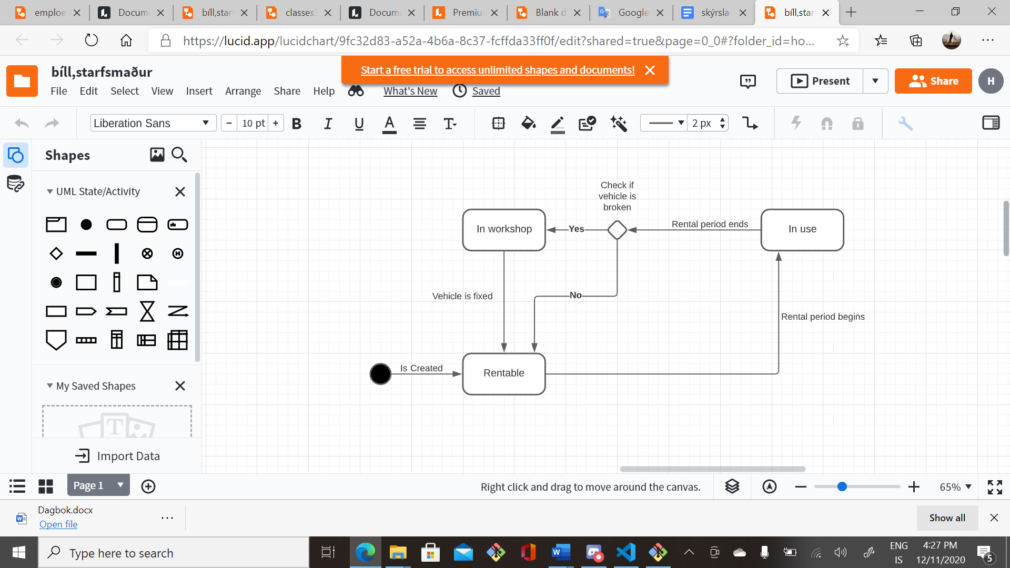

Figure : Stöðurit ökutækis

Stöðurit sem sýnir flæði starfsmanns:

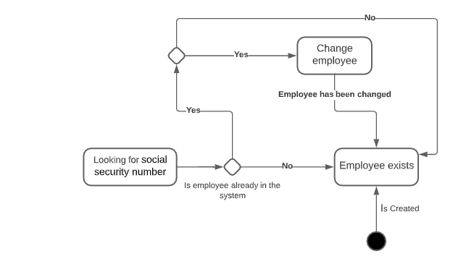

Figure : Stöðurit starfsmanns

Stöðu rit sem sýnir flæði á að búa til samning:

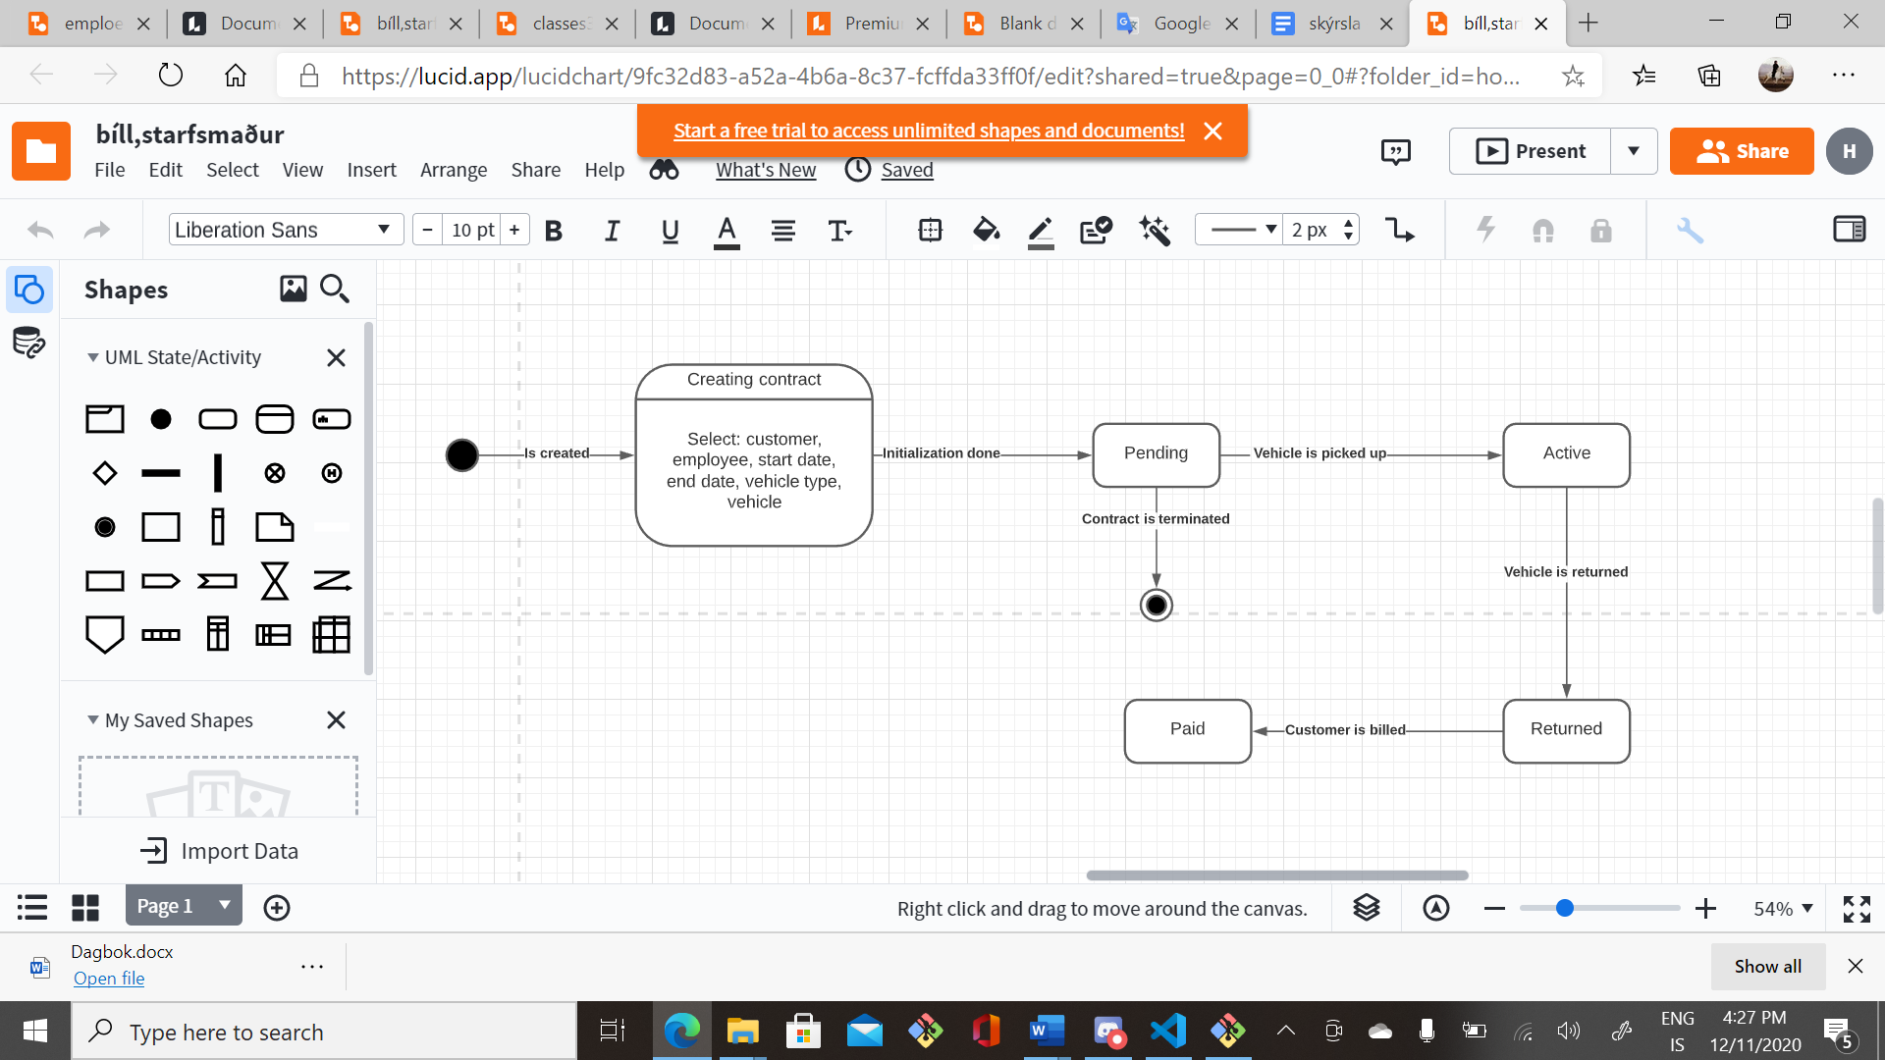

Figure : Stöðurit samninga

# Klasarit

Hér má sjá klasarit fyrir .riggja-laga hönnun á viðmótinu okkar. Þessi uppsetning hefur hjálpað okkur að skilja hvernig þriggjalaga hönnun virkar og einnig að ákveða hvernig við vildum setja upp klasana í viðmótinu okkar og hvernig þeir tala saman. Bláu dálkarnir eru þ.a.l data layerinn og þeir grænu Logic layerinn svo seinast er það bleiku sem er UI layerinn. Wrapperarnir eru síðan á milli sem virka eins og flöskustútar í kerfinu út af þriggja laga hönnun

## 

## UI Layer klasar:

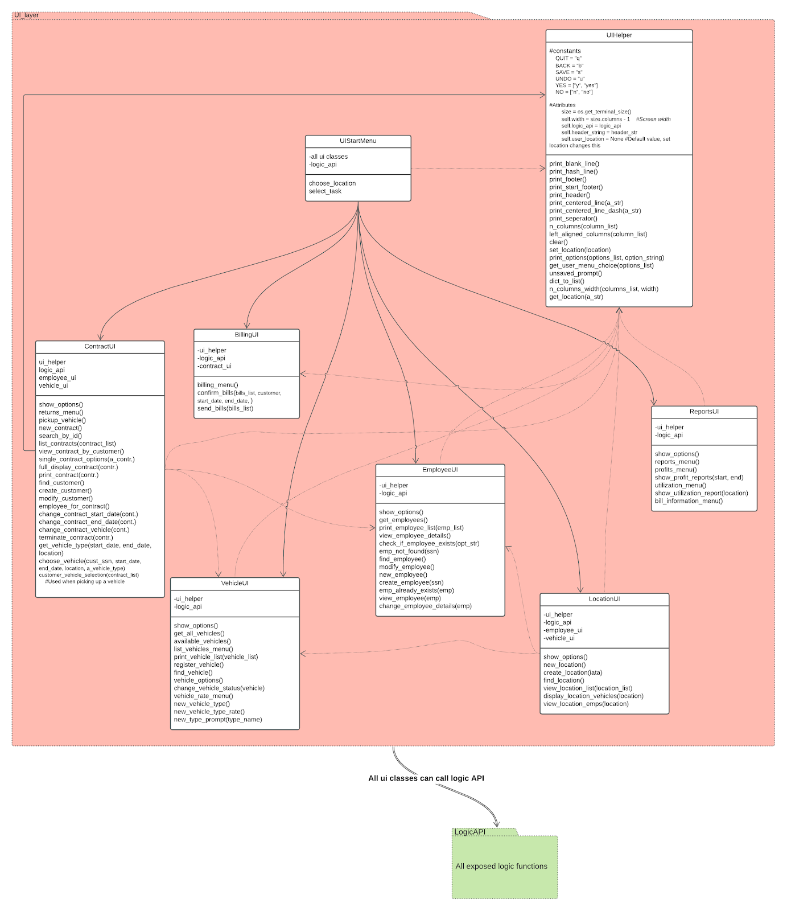

Figure : UI layer

## Logic layer klasar:

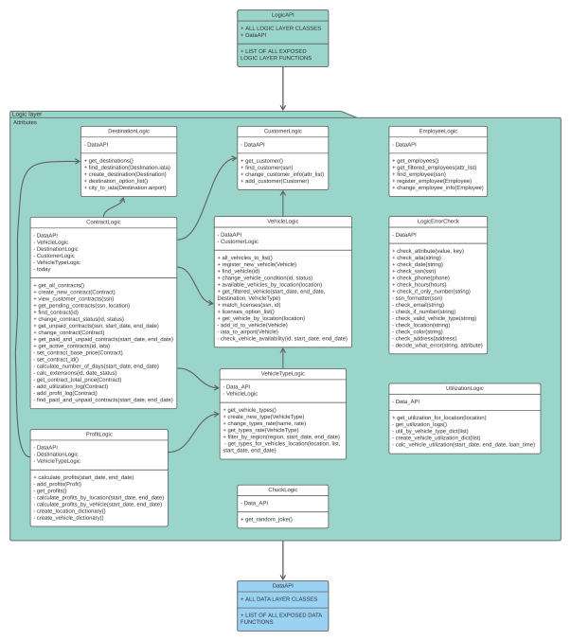

Figure : Logic layer

## Data layer klasar:

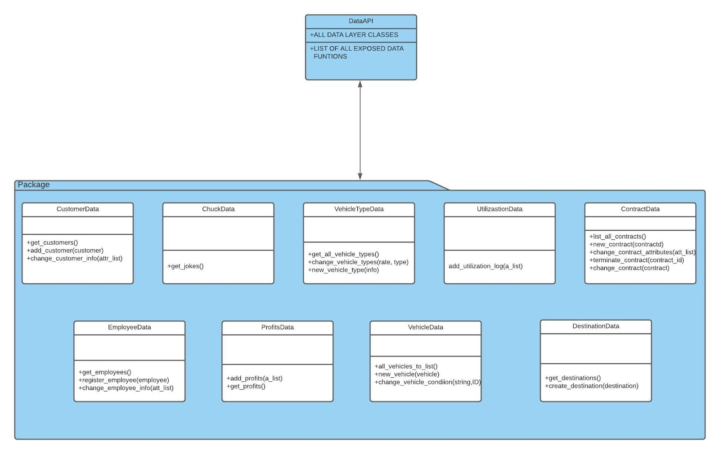

Figure : Data layer

TEXTI HVERJU VIÐ BREYTTUM OG AFHVERJU

# 

# Klasarit fyrir Models

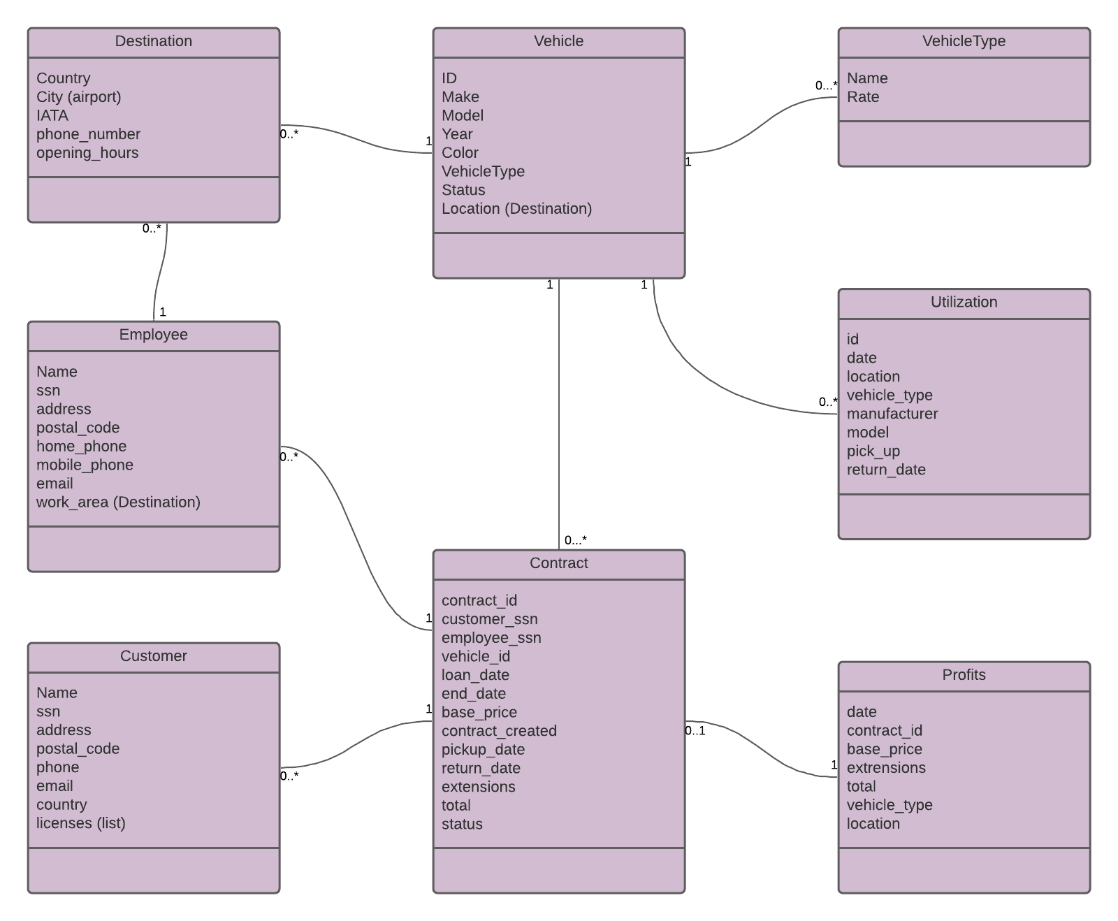

Figure : Models klasar

# Útlitshönnun

Áður en að við byjuðum að forrita viðmótið okkar gerðum við grófa útlitshönnun á því. Við vildum ekki hafa útlitið yfirþirmandi þannig að það myndi ekki draga að sér athygli frá notendanum. Við vildum hafa einfalt og þægilegt útlit. Síðan þegar að forritunin byrjaði að þá ákváðum við að færa inputtið út fyrir rammann til þess að hafa það aðskilið frá þeim valmöguleikum sem að notandinn hafði að velja úr.

## Grófhönnun

Þar sem kerfið á að bara vera hannað í Terminal-inu þá er ekki mikið val um stíl og annað í boði. En það er samt hægt að hanna útliði í forritinu þannig að upplýsingar og annað lesist þægilega og í réttri röð.

Þegar kveikt er á forritinu er beðið notandann um að slá inn skammstöfun á þeim flugvelli sem starfsstöð hans er á, en ef notandinn er Admin þá getur hann slegið inn ADM til að fá sín réttindi á kerfinu.

Fyrsti valmöguleikaglugginn í kerfinu:

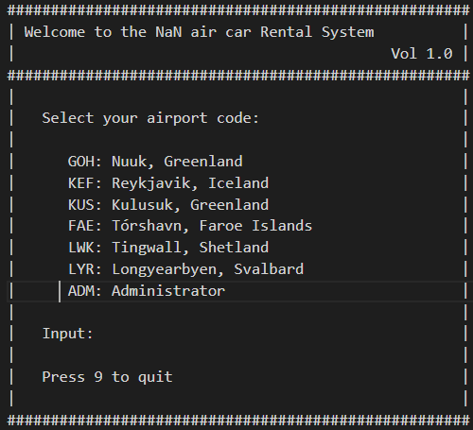

Figure : Grófhönnun, valmyndargluggi

Eftir að notandinn er búinn að slá inn flugvallar kóðann á þeim flugvelli sem hann vinnur á þá fær hann annan valmöguleikaglugga, en sá gluggi getur sýnt mismunandi aðgerðir á 3 mismunandi vegu. En það fer eftir hvort starfsmaðurinn sem skráir sig inn í kerfið sé Starfsmaður í Reykjavík, Starfsmaður í útibúi eða Admin.

Glugginn sem birtist Starfsmönnun í Reykjavík er:

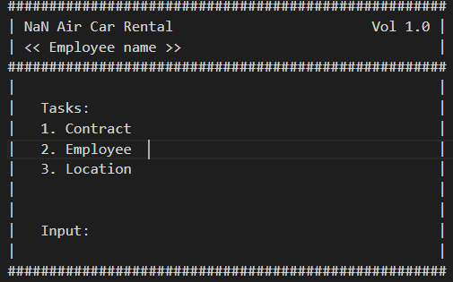

Figure : Grófhönnun, [Nan skýrsla yfirferð.docx](https://1drv.ms/w/s!Aok2yAzc9Ns7hxMKDwKUczVvlXBd?e=v6m8q9)

Glugginn sem birtist Starfsmönnun í útibúi er þá:

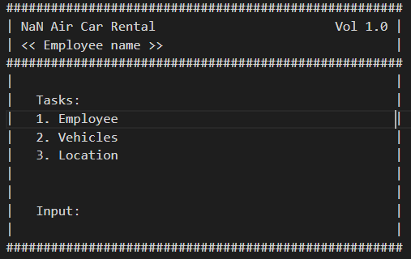

Figure : Grófhönnun, valmynd fyrir starfsmenn í útibúum

Valmyndaglugginn sem Admin myndi fá er þá allir valmöguleikarnir að viðbættum eiginleika sem er “*Reports*”.

1. Contract
2. Employee
3. Vehicles
4. Locations
5. Reports

En eins og má sjá á meðfylgjandi myndum og einnig myndum sem birtast sem happy paths í notkunartilvikunum í kafla sem kom fyrr fram í skýrslunni.

Þá er búið að útfæra einskonar kassa í hverju skrefi í kerfinu og þar sem stendur “*Employee name*” myndi þá koma nafn á þeim notanda sem er að nota kerfið hverju sinni, en kerfið mun lýta svona út sama hvaða glugga/stöðu þú ert í s.s ekki verður breytt kassanum utan um kerfið seinna meir í kerfinu en það myndi bara aðeins rugla til í notendum kerfisins.

Við ákváðum að nýtast við svona útlitshönnun vegna þess að hægt er auðveldlega að skilgreina og lesa hvaða möguleika notandi hefur hverju sinni í kerfinu.

## Endanleg hönnun

Þegar að við byrjuðum að forrita kerfið okkar sáum kom það í ljós að þegar að við forum að leira eftir ID númerum eins og á samningum og ökutækjum þurftum við að notast við 9. Því ákváðum við að notast ekki við 9 og 0 í þeim til gangi í að fara til baka og hætta eins og við höfðum hugsað okkur að gera. Ákváðum við því að breyta því í bókstafina Q fyrir quit og B fyrir back

Fyrsti valmöguleikinn í kerfinu, til gamnas að þá bættum við við Chuck Norris brandara þegar að kerfið er opnað :

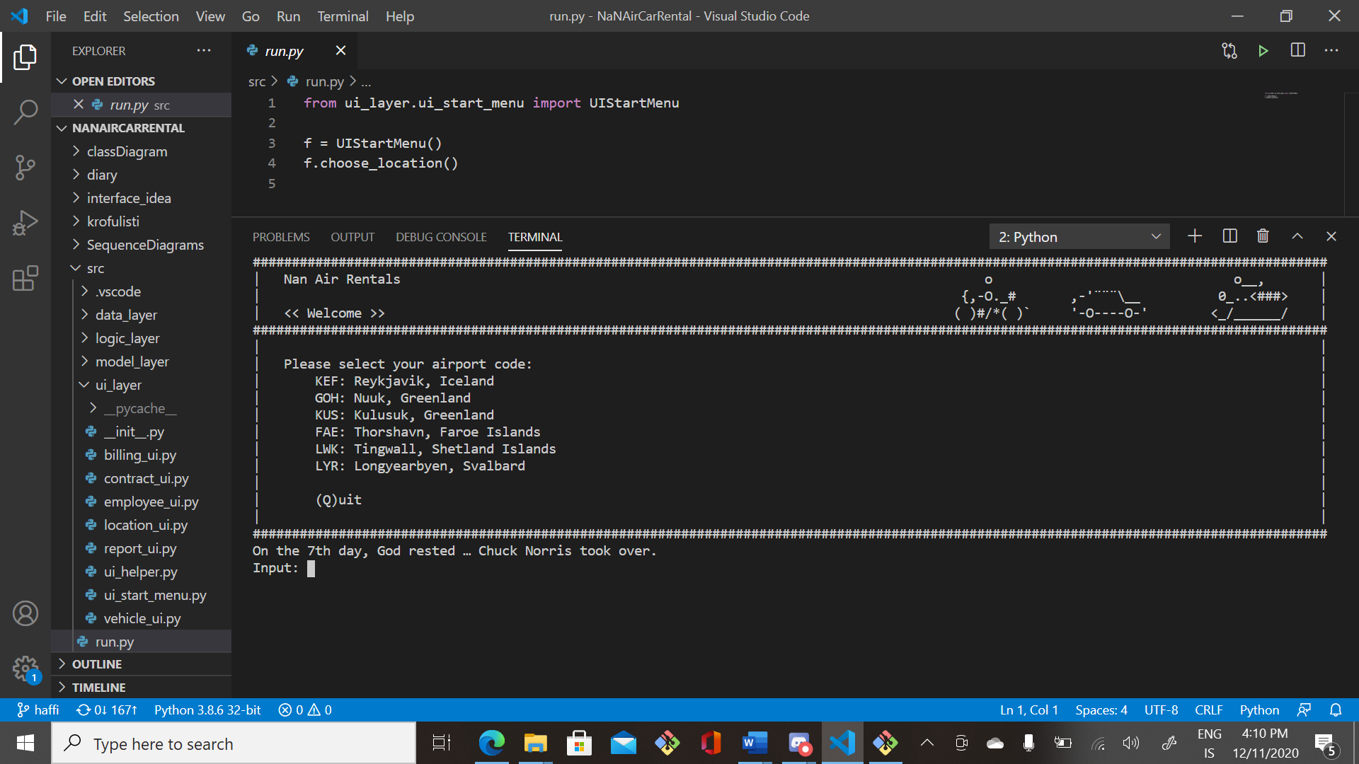

Figure : Loka hönnun, valmynargluggi

Glugginn sem birtist starfsmönnum í Reykjavík:

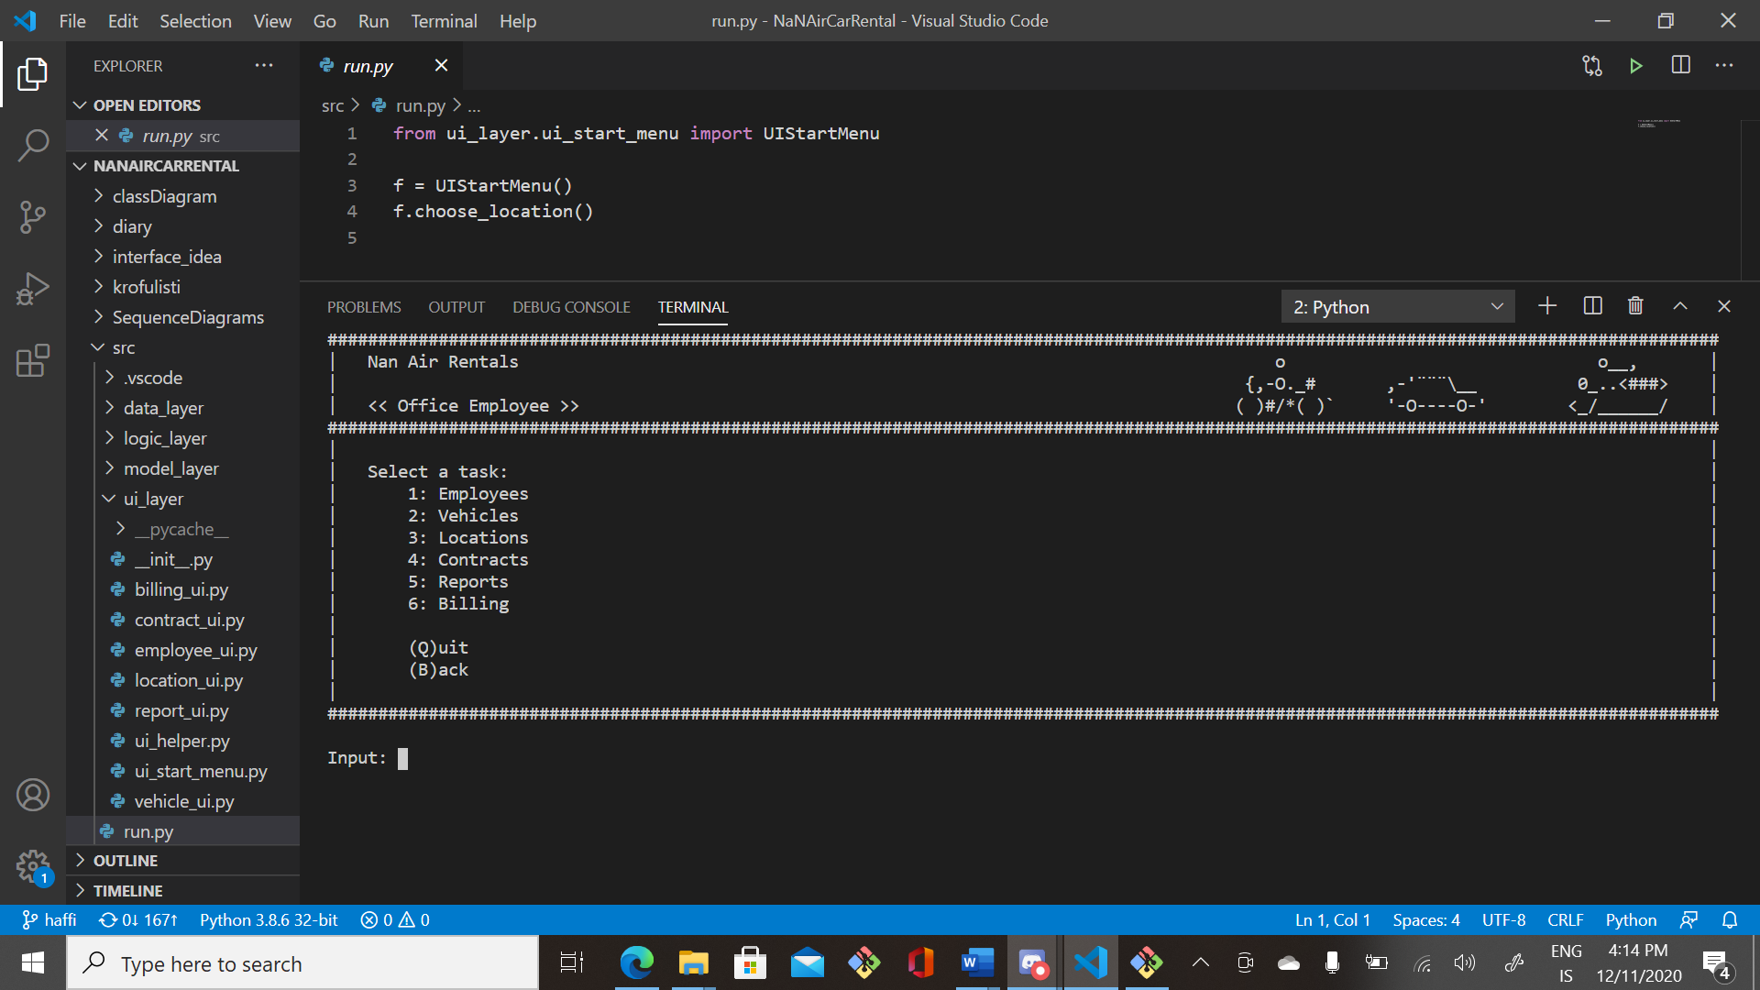

Figure : Loka hönnun, starfsmanna valmynd

Glugginn sem birtist starfsmönnun í útibúi:

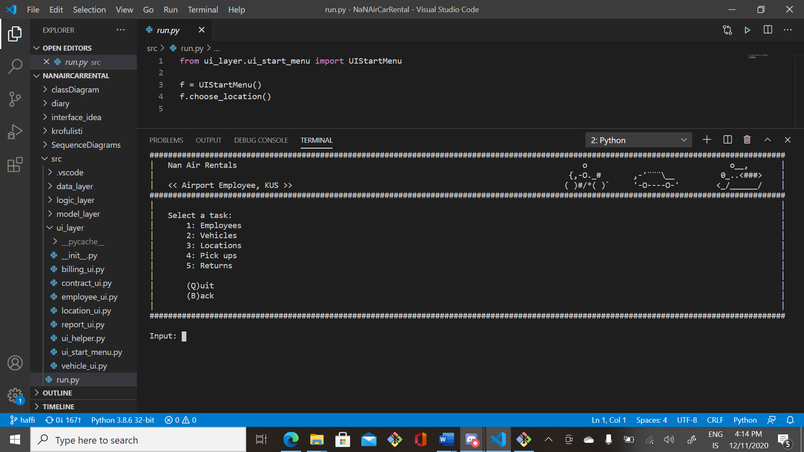

Figure : Loka hönnun ,valmynd fyriri starfsmenn í útibúi

Gluggi sem birtist þegar viðmótinu er lokað (Q)

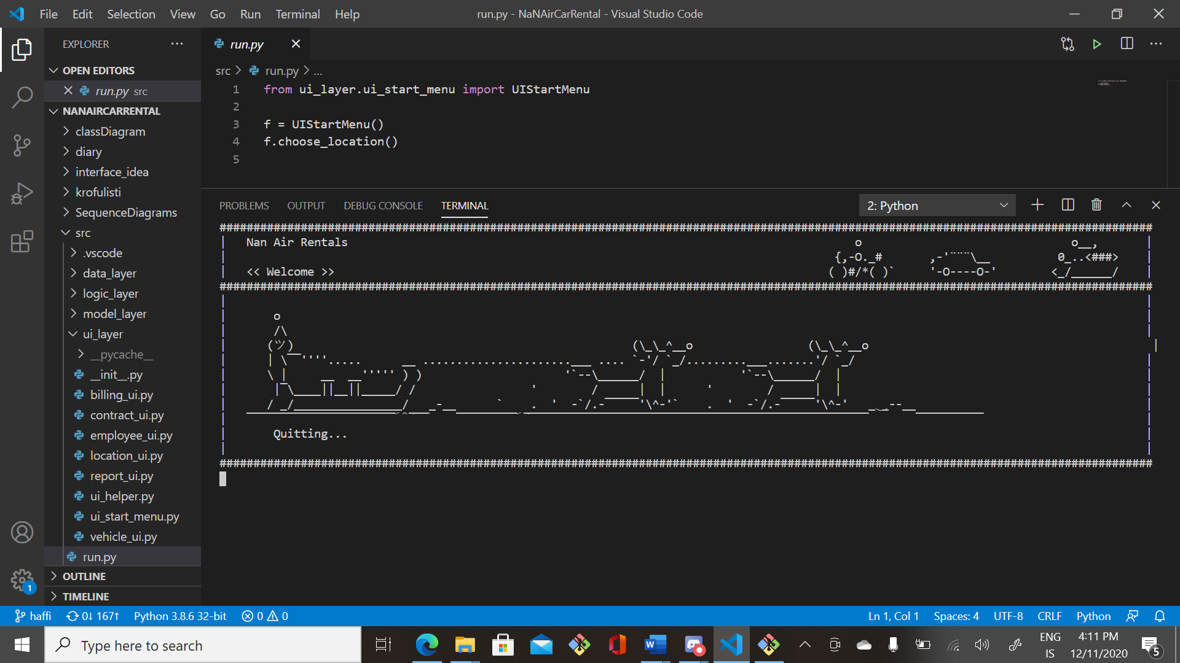

Figure : Viðmótsgluggi þegar forritið er lokað (Q)

Við erum mjög ánægð með útlisthönnunina á viðmótinu okkar. Okkur finnst viðmótið skírt og leiðir notandann vel áfram og gefur feed back ef notanda slær inn vitlaust input. Kerfið kemur þá með skýringu á hvar hægt sé að finna valmöguleika á gildum inputum og einnig í hvaða formi inputtin eiga að ver eins og t.d. með dagsetningar.

Hér eru dæmi um feed back frá kerfinu okkar:

|  |  |
| --- | --- |
| Hér kemur villumelding þar sem notanda hefur slegið inn vitlaust social security number | Hér má sjá að samningu hafi ekki fundist, notanda skuli ýta á enter til að halda áfram |
| Hér kemur villumelding þar sem notandi hefur slegið inn ranga dagsetningu eða á vitlausu formati | Hér kemur villumelding þar sem notandi hefur slegið inn valmöguleika sem er ekki í boði. Kerfið segir til um hvar hægt sé að sjá hvaða valmöguleikar standi til boða. |

Einnig erum við búin að gera skýrslur með fallegu og lýsandi útliti:

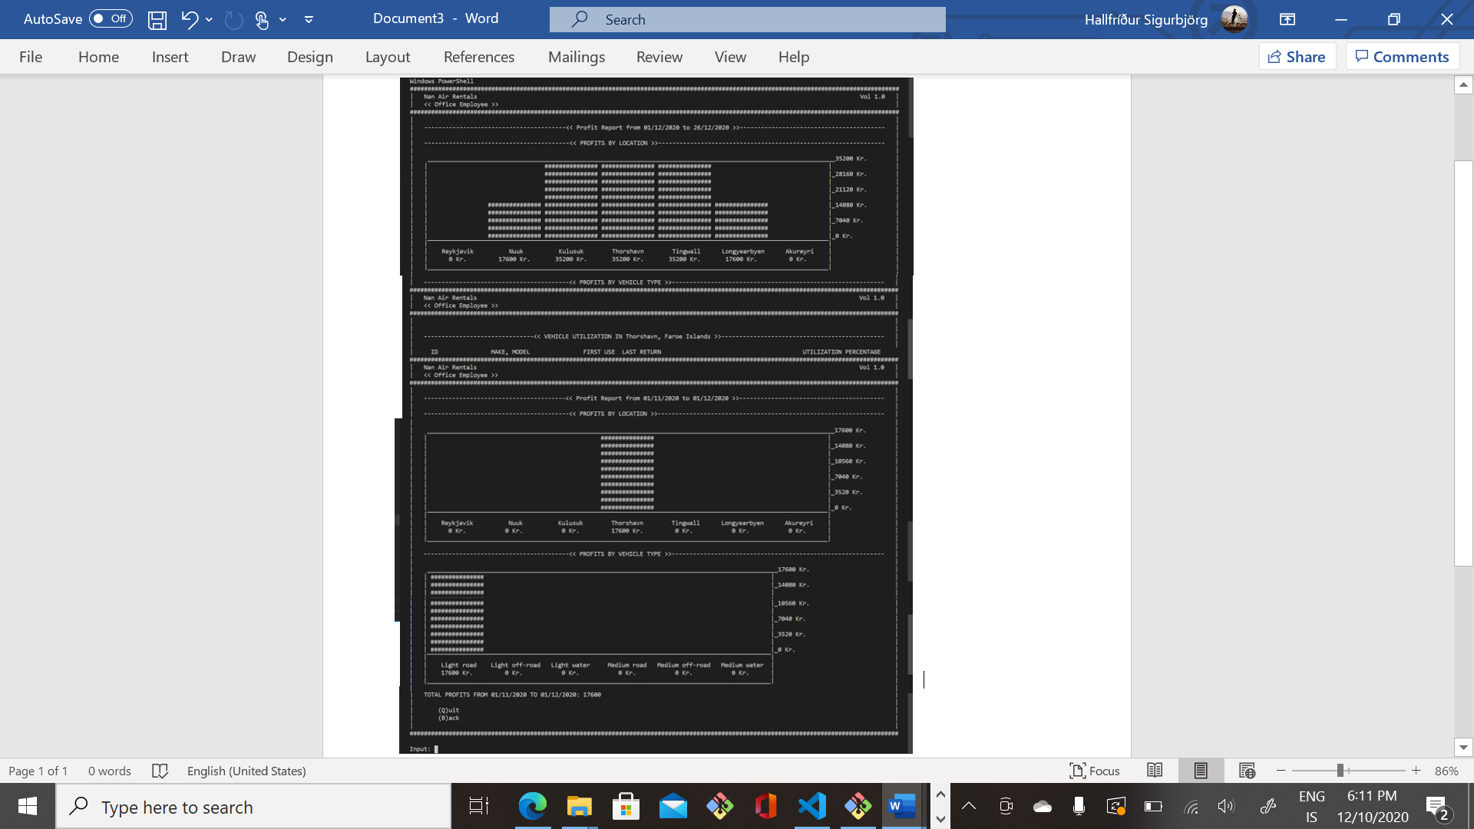

Figure : Tekju yfirlit

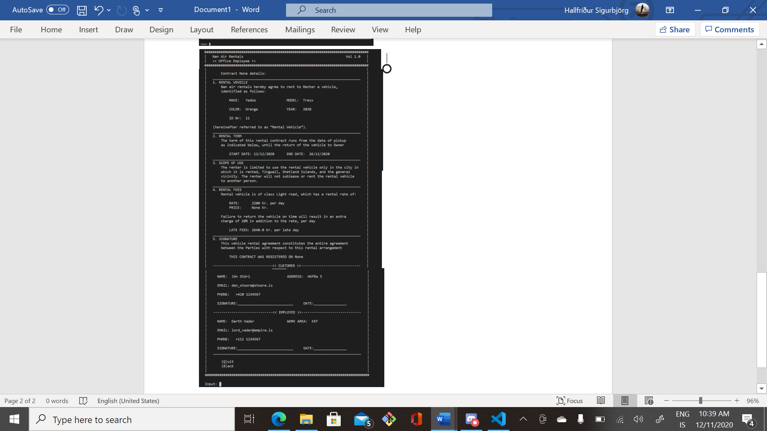

Figure : Falleg útlítandi samningur

# Viðtöl

## Verkefni fyrir viðtöl

Verkefnin sem við munum setja fram fyrir viðtölin koma beint upp úr notkunartilvikum og munum við þá sjá hvaða leið notendur fara og hvort okkur hefur yfirsést einhverjar leiðir eða villur í kerfinu sem ekki var tekið fram í notkunartilvikunum.

CITY

1. Skrá inn nýjan starfsmann og upplýsingar um hann, með gefnum upplýsingum.
2. Leitar að starfsmanni og breytir heimilisfangi hans í Unnamed road 2 og starfsstöð í kulusuk Grænland.
3. Búa  til nýjan leigusamning á farartæki 4x4 jeppa í Tórshavn fyrir Jón Jónsson, frá 12/12/20-17/12/20 og birta prentvæna útgáfu af honum.

AIRPORT

1. Breyta ástandi ökutækisins JME 63 yfir í útleigu hæft.
2. Birta prentvæna skýrslu um nýtni farartækja í longyearbyen, eftir flokki farartækja, frá 1 nóv til 1 des 2020

## Markmið fyrir verkefnin

Fyrir skilvirkni kerfisins setjum við fram markmið um hlutfallslegan fjölda alvarlegra nytsemis vandamála.

Skilvirknin er það sem notandinn verður að leggja á sig miðað við það sem kemur út úr verkefninu.

## Mock-up af frumgerðar-viðtali

Góðan dag, við erum nemar í Tölvunarfræði við Háskólann í Reykjavík. Við erum að hanna kerfi fyrir bílaleigu fyrirtæki sem starfar fyrir flugfélagið NaN Air. Okkur langar að taka viðtal við þig þar sem við spyrjum þig nokkra spurninga og setjum fram verkefni sem þú átt að gera í kerfinu. Við viljum taka fram að kerfið er enn á gröf-hönnunarstigi og við erum bara að gera þessi viðtöl til að meta kerfið og notkun þess.

Ert þú til í að taka þetta viðtal fyrir okkur?

Léttar spurningar áður en verkefnin hefjast:

* Við hvað starfar þú?
* Hefur þú leigt bíl í gegnum bílaleigu áður þegar þú ferðast til útlanda?
* Notar þú bílaleigubíl mikið þegar þú ferðast til útlanda?

Á meðan frumgerðarviðtal er í gangi:

* Skrá tíma á hverju einasta verkefni
* Skrá niður hvort viðmælandi náði verkefni eða ekki. 1 stig fyrir að ná verkefni án hjálpar, 0.5 stig fyrir að ná verkefni með lítillar hjálpar og 0 stig fyrir að geta ekki klárað sett verkefni.

Léttar spurningar eftir viðtal:

* Jæja, hvernig fannst þér?
* Var eitthvað sem þú skildir ekki strax en náðir svo eftir smá tíma?
* Var eitthvað sem var mjög óskiljanlegt?
* Var eitthvað sem hefði betur mátt fara?
* Heldur þú að þetta kerfi muni nýtast vel fyrir bílaleiguna?

Takk fyrir okkur :)

### Viðtal 1

Viðmælandi minn er 30 ára karlmaður.

* Fyrir viðtal
  + Við hvað starfar þú?
    - Ég er námsmaður, en ég starfa vanalega við tæknilega aðstoð.
  + Hefur þú leigt bíl í gegnum bílaleigu áður þegar þú ferðast til útlanda?
    - Já, það hef ég gert.
  + Notar þú bílaleigubíl mikið þegar þú ferðast til útlanda?
    - Nei ég get ekki sagt það

Viðmælandi minn kláraði öll sett verkefni á mjög skömmum tíma og öruggt að segja að hann hafi skorað fullt hús stiga í öllum verkefnum.

Ég spurði hann líka hvort lausnin væri auðskiljanleg og honum fannst það.

* Eftir viðtal
  + Jæja, hvernig fannst þér?
    - Allt saman mjög fagmanlegt
  + Var eitthvað sem þú skildir ekki strax en náðir svo eftir smá tíma?
    - Mér fannst pínu ruglandi að hafa admin kóðan eins og flugvallarkóða
  + Var eitthvað sem var mjög óskiljanlegt?
    - Nei
  + Var eitthvað sem hefði betur mátt fara?
    - Admin kóðinn ætti ekki að vera eins og flugvallarkóði að mínu mati
  + Heldur þú að þetta kerfi muni nýtast vel fyrir bílaleiguna?
    - Já, algjörlega. Þetta er mjög flott

### Viðtal 2

Viðmælandinn var 30 ára karlmaður

Fyrir Viðtal

* Við hvað starfar þú?
  + rekur bílaverkstæði og ferðaþjónustu
* Hefur þú leigt bíl í gegnum bílaleigu áður þegar þú ferðast til útlanda?
  + á
* Notar þú bílaleigubíl mikið þegar þú ferðast til útlanda?
  + já

Eftir viðtal

* Jæja, hvernig fannst þér?
  + mjög basic
* Var eitthvað sem þú skildir ekki strax en náðir svo eftir smá tíma?
  + orðalag þegar átti að gera skýrslu sem admin. Orðið var utilization.
* Var eitthvað sem var mjög óskiljanlegt?
  + nei alls ekki, mjög rakið
* Var eitthvað sem hefði betur mátt fara?
  + að viðskiptavinur verður að geta haft meira val þegar kemur að bílnum.
* Heldur þú að þetta kerfi muni nýtast vel fyrir bílaleiguna?
  + já gæti gert það er bætt er við betra vali á bílum. Aukabúnaður sem hægt er að velja þegar bílinn er bókaður t.d bílstólar, nagladekk, auka tryggingar og ótakmarkaði km eða vist mikið af km.

### Viðtal 3

Viðmælandinn var 29 ára kvenmaður.

Fyrir Viðtal

* Við hvað starfar þú?
  + Grunnskólakennari
* Hefur þú leigt bíl í gegnum bílaleigu áður þegar þú ferðast til útlanda?
  + Nei

Eftir viðtal

* Jæja, hvernig fannst þér?
  + Fínt, frekar basic.
* Var eitthvað sem þú skildir ekki strax en náðir svo eftir smá tíma?
  + Nei, tók mig smá stund að fatta hvernig kerfið virkar en eftir fyrstu 2 skrefin var þetta orðið frekar augljóst.
* Var eitthvað sem var mjög óskiljanlegt?
  + Nei.
* Var eitthvað sem hefði betur mátt fara?
  + Nei held ekki.
* Heldur þú að þetta kerfi muni nýtast vel fyrir bílaleiguna?
  + Já.

### Viðtal 4

Fyrir Viðtal

* Við hvað starfar þú?
  + Kvikmyndagerðarmaður
* Hefur þú leigt bíl í gegnum bílaleigu áður þegar þú ferðast til útlanda?
  + Nei

Eftir viðtal

* Jæja, hvernig fannst þér?
  + Mjög notendavænt og einfalt
* Var eitthvað sem þú skildir ekki strax en náðir svo eftir smá tíma?
  + Nei það fannst mér ekki
* Var eitthvað sem var mjög óskiljanlegt?
  + Nei alls ekki
* Var eitthvað sem hefði betur mátt fara?
  + Nei þetta var fínt
* Heldur þú að þetta kerfi muni nýtast vel fyrir bílaleiguna?
  + Já klárlega

## Niðurstöður

Við viljum mælja skilvirknina útfrá viðtölunum og til þess þá þarf að setja niðurstöðurnar úr öllum viðtölunum.

1 = Klára verkefni án hjálpar, 0,5 stig fyrir að klára verkefni með hjálp, 0 stig fyrir að ná ekki að klára verkefni

|  |  |  |  |  |  |
| --- | --- | --- | --- | --- | --- |
|  | Verkefni 1 | Verkefni 2 | Verkefni 3 | Verkefni 4 | Total |
| Viðmælandi 1 | 1 | 1 | 1 | 1 | 4 |
| Viðmælandi 2 | 1 | 1 | 1 | 0,5 | 3,5 |
| Viðmælandi 3 | 1 | 1 | 1 | 1 | 4 |
| Viðmælandi 4 | 1 | 1 | 1 | 1 | 4 |

Table : Niðurtöður úr viðtölum

Total stig = 16

Markmið = a.m.k 90%

Loka prósenta fyrir skilvirkni = (19,5 / 20) * 100

        = 96,9%

Sem er nægjanlegt fyrir okkar markmið.

# Lokaorð

Í byrjun verkefnisins skiluðum við inn skýrslu. með grófhönnun á viðmótinu okkar ásamt okkar hugmyndum hvernig við vildum setja viðmótið okkar upp. Núna höfum við lokið við viðmótið og nýttist þessi skýrsla okkur mjög vel þar sem við við notuðum mikið af þeim hugmyndum sem við fengum í byrjun en einnig breyttum við hlutum sem okkur fannst að mætti betur fara. Okkur fannst þessi byrjunarskýrsla mjög hjálpleg ásat því að gefa okkur góða sýn á hvernig við villdum hafa viðmótið.

Núna höfum við endurbætt skýrsluna okkar og sett inn nýtt útlit á viðmótinu ásamt breytingum sem við gerðum á viðmótinu. Klasaritið hjálpaði okkur við að skilja hvernig þriggjalaga hönnunin virkar og til þess að einfalda okku

Okkur finnst við hafa náð okkar markmiðum með að hafa einfalt viðmót sem leiðir notandann vel áfarm í verkefninu og ef það kemru upp að notandinn slái inn eitthvað vitlasut eða á vitlausu formati að þá komi viðmótið með villumeldingu og lýsandi skilaboð til notandans um hvernig viðmótið vilji fá inputið frá notandanum.

*Þessi skýrsla segir okkur til um hvernig við munum forrita kerfið og gögnin sem við setjum fram hér í skýrslunni hjálpa okkur mikið til með það. Þá má nefna klasaritið sem segir okkur til hvernig þriggja laga hönnunin mun virka í kerfinu og hvaða klasar tala við hvaða klasa o.s.frv.*

*Þegar við byrjum á forrituninni og sjáum að eitthvað sé erfitt eða flókið að gera eða þá að það sé til einfaldari lausn á vandamálinu þá þurfum við að uppfæra t.d. klasaritið eða stöðuritið i samræmi við það.*

*Það er gert til að lokaskýrslan sem við skilum mun til að öll rit sem koma hér fram munu vera í samræmi við kerfið, því að ritin segja okkur til um hvernig kerfið virkar og hegðar sér.*

*Einnig setjum við upp viðtöl og mældum skilvirkni forritsins út frá þeim viðtölum til að vita hvort kerfið sé ekki alveg örugglega auðskiljanlegt fyrir venjulegan notanda sem t.d. kannast ekkert það mikið við “command based” forrit en getur samt notað þetta einstaka kerfi útaf skilvirkni þess.*

# Myndaská

Figure 1: Stöðurit ökutækis 21

Figure 2: Stöðurit starfsmanns 22

Figure 3: Stöðurit samninga 22

Figure 4: UI layer 24

Figure 5: Logic layer 25

Figure 6: Data layer 26

Figure 7: Models klasar 27

Figure 8: Grófhönnun, valmyndargluggi 28

Figure 9: Grófhönnun, Nan skýrsla yfirferð.docx 28

Figure 10: Grófhönnun, valmynd fyrir starfsmenn í útibúum 29

Figure 11: Loka hönnun, valmynargluggi 30

Figure 12: Loka hönnun, starfsmanna valmynd 30

Figure 13: Loka hönnun ,valmynd fyriri starfsmenn í útibúi 30

Figure 14: Viðmótsgluggi þegar forritið er lokað (Q) 31

Figure 15: Tekju yfirlit 33

Figure 16: Falleg útlítandi samningur 34

# Töfluskrá

Table 1: Notendahópagreining 5

Table 2: Notkunartilvik 1 6

Table 3: Notkunartilvik 2 9

Table 4: Notkunartilvik 3 10

Table 5: Notkunartilvik 4 12

Table 6: Notkunartilvik 5 14

Table 7: Notkunartilvik 6 18

Table 8: Kröfulisti 20

Table 9: Niðurtöður úr viðtölum 40